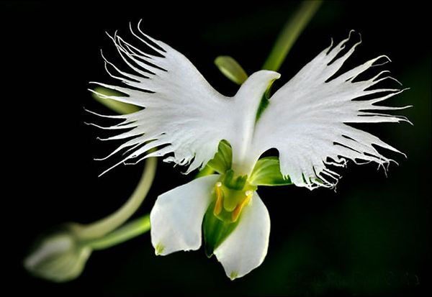

Dix ans de bonheur chez Joeline.

Voici déjà trois mille six cent cinquante jours

Que vous avez créé un paradis à la douceur du velours

De vos petites mains de fée et votre cœur tendre, avec amour

Afin d'apporter un souffle de bonheur dans nos vies de chaque jour.

Chez vous, Joeline, le divin accueil est fleuri, coloré et harmonieux,

Entre verdure, fleurs et petits cœurs, le moral redoré est radieux.

Tout ici est beau, doucereux, éclatant de suave magnificence,

La diversité des arts y est déposée en super abondance.

Joeline, vous avez ouvert à vos visiteurs en quête de douce félicité

D'innombrables et diverses rubriques accessibles en toute simplicité,

Soucieuse de leur faciliter la vie et de les inviter dans la sérénité.

La flânerie dans votre oasis ne peut que nous émerveiller.

J'y ai trouvé plein de roses, ce sont mes fleurs préférées.

Dès que j'ai franchi l'entrée, mon cœur a exulté la beauté,

La pureté, la finesse, la caresse d'une céleste douceur satinée.

Merci chère amie Joeline, merci pour votre précieux temps dédié

A la douceur de vivre et à l'offrande de la béatitude partagée.

Bravo pour ses dix années sans faille, soyez en honorée

Car votre site est un des meilleurs, il mérite votre fierté.

Bonne continuité, le bonheur est précieux et vous le distillez.

Longue vie à cet éden paradisiaque au parfum d'une plénitude sacrée

Marie Laborde

